《爸爸的花儿落了》导学案
制定人：齐静 审核人：杜爱华
教学目的：
1、感知文章内容，理清文章的思路
2、品味语言，感悟影响我成长的父爱
3、正确对待成长中的得与失
一、展示预习成果
1、根据拼音写汉字。
衣jīn( ) 懒duò( ) dǎn( )子
lí( )歌 叮zhǔ( ) 徘huái( )
zhà( )栏 恐jù( ) 花pǔ( )
玉zān( )花 pú( )公英
2、作者情况及写作背景：

3、重点词语解释。
谢词： 叮嘱：
徘徊： 骊歌：
知交： 闯练：
二、明确目标
三、学习探究：
1、本文以英子的毕业典礼为中心事件，将眼前事和回忆事联系了起来，请学生注意表示时间和地点的词语，说说眼前事写了哪些？？对往事的回忆写了哪些？回忆的事怎样引出的？

2、爱花的爸爸不仅呵护的花无微不至，还对英子的成长产生了巨大的影响。请你找出几件事来说说爸爸是个怎样的人？（注意找出能体现爸爸性格的语言、动作等）对英子的成长有什么影响？

3、小英子真的长大了吗？你从哪些句子里读出来的？画到课本上。

4、题目“爸爸的花儿落了”有什么特别的含义？

四、达标检测。
(1)根据拼音写汉字。
衣jīn( ) 懒duò( ) dǎn( )子
lí( )歌 叮zhǔ( ) 徘huái( )
zhà( )栏 恐jù( ) 花pǔ( )
玉zān( )花 pú( )公英
(2)给下列多音字注音、组词。
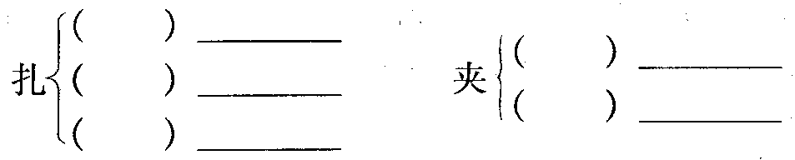
(3)根据课文，在横线处填上合适的词语，体会作者描写的生动细腻，用词的准确精妙。
①爸爸气极了，一把把我从床上_______起来，我的眼泪就流出来了。爸爸左看右看，结果从桌上_______起鸡毛掸子________来拿，藤鞭子在空中一________，就发出咻咻的声音，我挨打了。
②爸爸把我从______打到________，从________打到______，外面的雨声_______着我的(4)哭声。
(5)填空。
①《爸爸的花儿落了》节选自短篇小说集《_________》，作者_______，_______作家。
②全文的情感基调是________，贯穿全文的线索是________。
(6)阅读54到68自然段，回答下列问题。
①找出文段中暗示爸爸即将去世的句子。
______________________________________________________________________
______________________________________________________________________
②选文末尾说，“我已不再是小孩子了”，你从哪些地方看出来的？
______________________________________________________________________
______________________________________________________________________
③当得知爸爸去世的消息时，长大的“我”却看到“瘦鸡妹妹还在抢燕燕的小玩意儿，弟弟把沙土灌进玻璃瓶里”，找出上文中与这句话相照应的一个句子。
_____________________________________________________________________
④虽然“爸爸的花儿落了”，但却结出了丰硕的果实。根据你对文章的理解，这种说法对吗？为什么？
_____________________________________________________________________
_____________________________________________________________________
⑤成长中的你，对于长大怀有的是向往之情还是惧怕之心呢？并说说理由。
_____________________________________________________________________
_____________________________________________________________________

自读《胆小鬼》将字词、文常整理到课本上，写2遍。
参考答案
【同步达纲练习】
(1)襟 惰 掸 骊 嘱，徊 栅 惧 圃 簪 蒲 (2)扎：zā捆扎 zhā扎针 zhá挣扎 夹：jiā夹缝 jiá夹袄 (3)D (4)①拖 抄 倒转 抡 ②床头 床角 床上 床下 混合 (5)①城南旧事 林海音 台湾 ②哀而不伤 花儿 (6)爸爸表面上严厉，实际上却充满爱心。鼓励孩子要坚强，无沦什么困难的事，只要硬着头皮去做，就闯过去了。很重感情，听到弟弟被日本人害死的消息，便急得吐血了。特别爱花。 (7)①……表示话没说完 ②催着自己，我好像怕赶不上什么事情似的。 旁边的夹竹桃不知什么时候垂下了好几枝子，散散落落的，很不像样。 ③“我”得知爸爸不行了，首先意识到“这里就数我大了，我是小小的大人”，然后就对老高说话，而且是“从来没有过这样的镇定．这样的安静”。 ④石榴树大盆底下也有几粒没有长成的小石榴。 ⑤对。在爸爸爱的浇灌和孕育下，虽“花落”但“果熟”，“我”的成长，“我”的坚强，是对他最好的报答。 ⑥略(要有辩证的思维，从“成长”的两面性上来谈。)

